**Доклад**

Вградени системи

Ваня Ванева 11а

1. Вградена система – понятие
2. Микроконтролер
3. Блокова схема на вградена система
4. Структура за вградена система
5. Примери за вградена система
6. Електроника
7. Видове материали

-проводници

-полупроводници

-диелектрици

1. Консуматор
2. Ел. верига
3. Ел. схема
4. Напрежение
5. Съпротивление
6. Елементи

-Резистор определение и видове

-светодиод

-ключове и бутони

**Вградена система – понятие**

Вградена система (на англ. Embeded system) е система, в която има вграден компютърен модул който я управлява и анализира.

**Микроконтролер**

Едночипова компютърна система

**Блокова схема на вградена система**

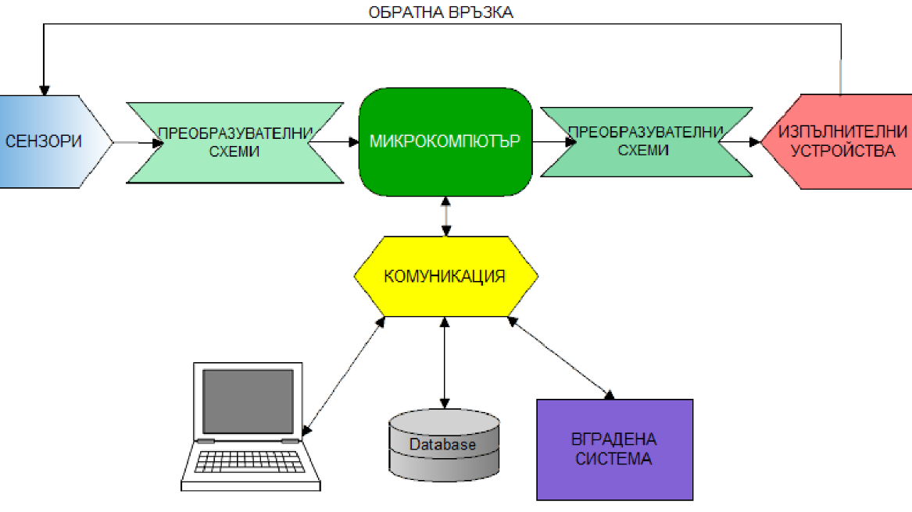

**Структура за вградена система**

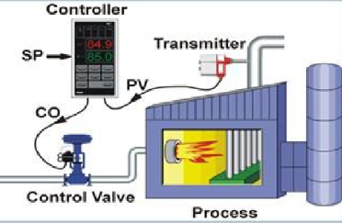

**Примери за вградена система**

* Съвременна перална машина
* Прахосмукачка-робот
* Светофар
* Охранителна система

**Електроника**

Инженерна наука, чиято цел е генериране, разпространение и управление на електрическа енергия.

**Видове материали**

* Проводници - мат свободни електрически заряди(токоносители): метали, електролити, йонизиран газ;
* Полупроводници - силиций, германий, GaAs;
* Диелектрици - нямат свободни електрически заряди.

**Консуматор**

Електронни устройства като телевизори, компютри или смартфони;

**Ел. верига**

Съвкупност от свързани елементи и устройства;

**Ел. схема**

Електрическа верига, съдържаща отделни пасивни и активни електронни компоненти;

**Напрежение**

 Физична величина, характеризираща изменението на потенциалната енергия;

**Съпротивление**

Физична величина, характеризираща способността на материалите да се съпротивляват на електрическия ток;

**Елементи**

* Резистор определение и видове - Пасивен електронен елемент, който се характеризира със съпротивление (жични, тънкослойни и дебелослойни, въглеродослойни, металослойни, металоокисни; постоянни, променливи);
* Светодиод - LED – Light Emitting Diode;
* ключове и бутони - Служат за прекъсване на електрическа верига.

**Източници**

<https://github.com/BG-IT-Edu/School-Programming/blob/main/Courses/Applied-Programmer/Embedded-Systems-Programming/01.%D0%A3%D0%B2%D0%BE%D0%B4-%D0%B2%D1%8A%D0%B2-%D0%B2%D0%B3%D1%80%D0%B0%D0%B4%D0%B5%D0%BD%D0%B8%D1%82%D0%B5-%D1%81%D0%B8%D1%81%D1%82%D0%B5%D0%BC%D0%B8.pdf>

<https://github.com/BG-IT-Edu/School-Programming/blob/main/Courses/Applied-Programmer/Embedded-Systems-Programming/02.%D0%9E%D1%81%D0%BD%D0%BE%D0%B2%D0%B8-%D0%BD%D0%B0-%D0%B5%D0%BB%D0%B5%D0%BA%D1%82%D1%80%D0%BE%D0%BD%D0%B8%D0%BA%D0%B0%D1%82%D0%B0.pdf>

<https://github.com/BG-IT-Edu/School-Programming/blob/main/Courses/Applied-Programmer/Embedded-Systems-Programming/03.%D0%9E%D1%81%D0%BD%D0%BE%D0%B2%D0%B8-%D0%BD%D0%B0-%D0%B5%D0%BB%D0%B5%D0%BA%D1%82%D1%80%D0%BE%D0%BD%D0%B8%D0%BA%D0%B0%D1%82%D0%B0-%D0%B5%D0%BB%D0%B5%D0%BC%D0%B5%D0%BD%D1%82%D0%B8.pdf>

<https://bg.wikipedia.org/wiki/%D0%95%D0%BB%D0%B5%D0%BA%D1%82%D1%80%D0%B8%D1%87%D0%B5%D1%81%D0%BA%D0%B0_%D0%B2%D0%B5%D1%80%D0%B8%D0%B3%D0%B0>

<https://bg.wikipedia.org/wiki/%D0%95%D0%BB%D0%B5%D0%BA%D1%82%D1%80%D0%BE%D0%BD%D0%BD%D0%B0_%D1%81%D1%85%D0%B5%D0%BC%D0%B0>

<https://bg.wikipedia.org/wiki/%D0%95%D0%BB%D0%B5%D0%BA%D1%82%D1%80%D0%B8%D1%87%D0%B5%D1%81%D0%BA%D0%BE_%D1%81%D1%8A%D0%BF%D1%80%D0%BE%D1%82%D0%B8%D0%B2%D0%BB%D0%B5%D0%BD%D0%B8%D0%B5>